Установлен единый срок рассмотрения заявлений о приеме в гражданство РФ в упрощенном порядке
11.03.2020
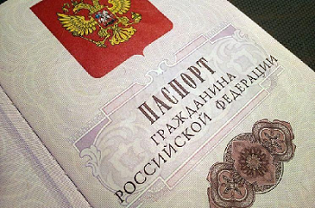
Сегодня сенаторы поддержали изменения в закон «О гражданстве Российской Федерации». Закон разработан во исполнение перечня поручений Президента РФ по вопросам совершенствования порядка приобретения гражданства РФ иностранными гражданами и лицами без гражданства и в соответствии с планом мероприятий по реализации Концепции государственной миграционной политики РФ на 2019–2025 гг.
Законом вносятся изменения, согласно которым срок рассмотрения заявлений по вопросам гражданства РФ и принятия решений о приёме в гражданство РФ или о выходе из гражданства РФ в упрощённом порядке, поданных лицами, проживающими либо временно пребывающими на территории РФ, сокращается с шести до трех месяцев со дня подачи заявления и всех необходимых документов, оформленных надлежащим образом. При этом в случае необходимости уточнения фактов, свидетельствующих о наличии оснований для отклонения заявления, указанный срок может быть продлён не более чем на три месяца.
Документом устанавливается, что рассмотрение аналогичных заявлений лиц, проживающих за пределами РФ и не имеющих места жительства на территории РФ, и принятие решений о приёме в гражданство РФ или о выходе из гражданства РФ в упрощённом порядке должно осуществляться в срок до шести месяцев со дня подачи заявления и всех необходимых документов, оформленных надлежащим образом.
Федеральный закон вступает в силу по истечении 90 дней после дня его официального опубликования.
Как сообщал сайт Московского Дома соотечественника, сегодня Совет Федерации одобрил изменения в закон «О гражданстве Российской Федерации», согласно которым граждане Белоруссии и Украины могут быть признаны носителями русского языка без собеседования.

Адрес страницы: http://mosds.mos.ru/presscenter/news/detail/8749270.html
ГКУ города Москвы «Центр гуманитарного и делового сотрудничества с соотечественниками за рубежом - Московский дом соотечественника»

